华南农业大学期末考试试卷（A卷）
2011~2012学年第1 学期 考试科目：高等数学AⅠ
考试类型：（闭卷）考试 考试时间： 120 分钟
学号 姓名 年级专业

题号 | 一 | 二 | 三 | 四 | 总分
得分
评阅人

得分

一、填空题（本大题共5小题，每小题3分，共15分）
1．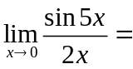 。
2．曲线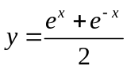在点处的曲率是 2014年不做要求 。
3．设可导，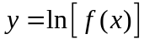，则= 。
4．不定积分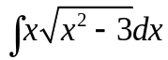= 。

5．反常积分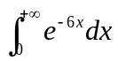= 。
得分
二、单项选择题（本大题共5小题，每小题3分，共15分）
1．设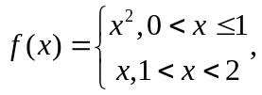在点处必定 （ ）
A．连续但不可导 B．连续且可导
C．不连续但可导 D．不连续，故不可导
2．曲线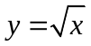在点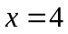处的切线方程是 （ ）
A．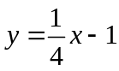 B．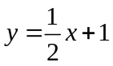
C．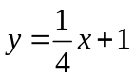 D．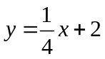
3．下列函数在区间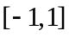上满足罗尔定理条件的是 （ ）
A．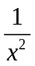 B．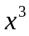 C．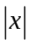 D．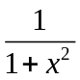
4．设为连续函数，则下列等式中正确的是 （ ）
A．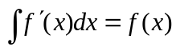 B．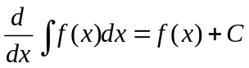
C．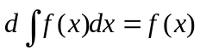 D．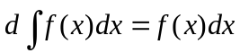
5．已知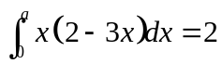，则 （ ）
A． B．0 C． D．1
得分

三、计算题（本大题共7小题，每小题7分，共49分）
1.5CM
1. 求极限 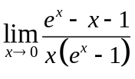。

2. 设函数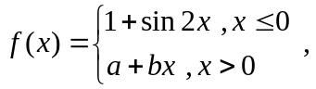在点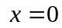处可导，求的值。

3. 设参数方程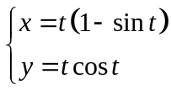确定是的函数，求。

4．设方程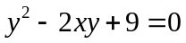确定隐函数，求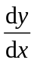。

5．求函数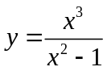的单调区间，极值和拐点。

6．计算定积分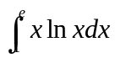。

7．求不定积分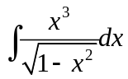。

得分

四、解答题（本大题共 3 小题，每小题 7 分，共 21 分）
1.5CM
1．证明不等式：当时，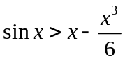。

2．设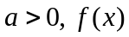在上连续，在内可导，又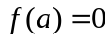，试证：存在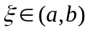，使得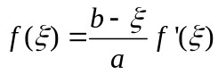。

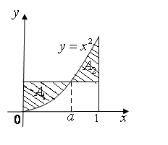
3．如图，在区间上给出函数，问为何值时，图中阴影部分的面积与之和最小？

华南农业大学期末考试试卷（A卷）
2011~2012学年第1 学期 考试科目：高等数学AⅠ参考答案

一、填空题（本大题共5小题，每小题3分，共15分）
1． 2． 3．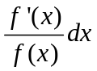 4．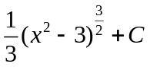 5．
二、单项选择题（本大题共5小题，每小题3分，共15分）
1．A 2．C 3．D 4．D 5．A
三、计算题（本大题共7小题，每小题7分，共49分）
1.5CM
1. 求极限 。
解：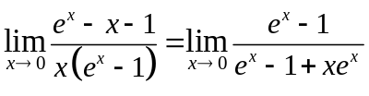．．．．．．．．．．．２分
=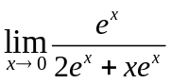．．．．．．．．．．．．．．．４分
=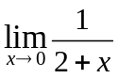．．．．．．．．．．．．５分
=．．．．．．．．．．．．．．．．７分
2. 设函数在点处可导，求的值。
解：因为函数在点处可导，所以在点处连续，
即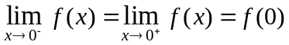．．．．．．．．．．．．．．．１分
即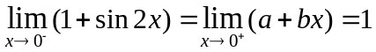．．．．．．．．．．．．．２分
所以．．．．．．．．．．．．．．．．．．．．．．．．．．．．．．．．．．．．．．．３分
又函数在点处可导，所以
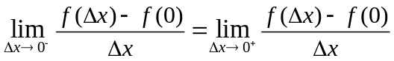．．．．．．．．．．．．５分
即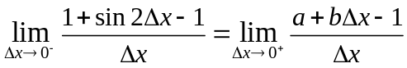．．．．．．．．．．６分
所以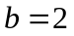．．．．．．．．．．．．．．．．．．．．．．．．．．．．．．．．．．．．．．．．．７分

3. 设参数方程确定是的函数，求。
解：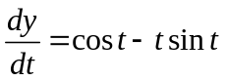．．．．．．．．．．．．．．．．．２分
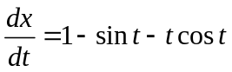．．．．．．．．．．．．．．．．．．．．４分
所以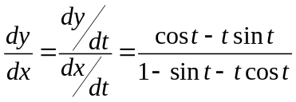．．．．．．．．．．．７分
4．设方程确定隐函数，求。
解：方程两边对求导，．．．．．．．．．．．．．．１分
得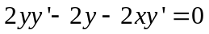．．．．．．．．．．．．．．．．５分
所以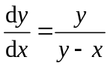．．．．．．．．．．．．．．．．．．．．．．７分
5．求函数的单调区间，极值和拐点。
解：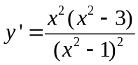．．．．．．．．．．．1分
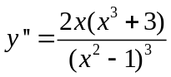．．．．．．．．．．．．．．．．．．．．．．．．．．2分
令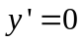，得驻点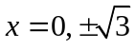．．．．．．．．．．．．．．．．．．．．．．．．．．．．．3分
令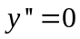，得驻点．．．．．．．．．．．．．．．．．．．．．．．．．．．．．4分
讨论得单调递增区间为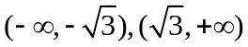，单调递减区间为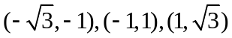．．．．．．．．．．．．．．．．．．．．．．．．．．．．．5分
当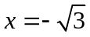时取得极大值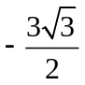，当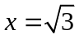时取得极小值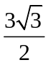．．．．．．．．．．．．．．．．．．．．．．．．．．．．．6分
拐点为。．．．．．．．．．．．．．．．．．．．．．．．．．．．．7分
6．计算定积分。
解：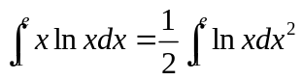．．．．．．．．．．２分
＝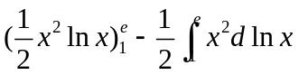．．．．．．．．．．．．４分
＝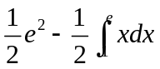．．．．．．．．．．．．．．．．．．．．６分
＝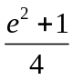．．．．．．．．．．．．．．．．．．．．．．．．．．．７分
7．求不定积分。
解：设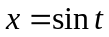．．．．．．．．．．．．．．．．．．．．．．．．１分
则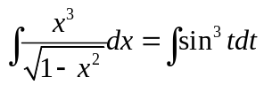．．．．．．．．．．．．．．．．．２分
＝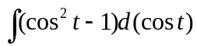．．．．．．．．．．．．．．．．．．．４分
＝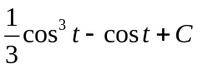．．．．．．．．．．．．．．．．．．．．６分
＝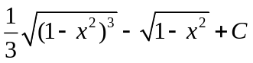．．．．．．．．．．．．．．．７分
四、解答题（本大题共 3 小题，每小题 7 分，共 21 分）
1.5CM
1．证明不等式：当时，。
解：设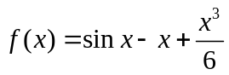
则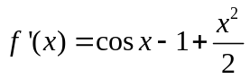．．．．．．．．．．．．．．．．１分
所以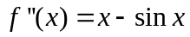．．．．．．．．．．．．．．．．．．．．２分
当时，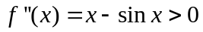，即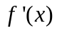单调递增．．．．．．．．．．．．４分
所以当时，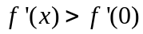
即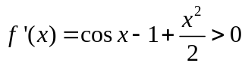，故单调递增．．．．．．．．６分
所以当时，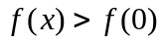
即．．．．．．．．．．．．．．．．．．．．．．．．．．．．．．．．．．．．．．．．．．．７分
2．设在上连续，在内可导，又，试证：存在，使得。
证明：令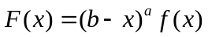．．．．．．．．．．．．．．．．2分
则在上连续，在内可导．．．．．．．．．．．．．．．．3分
且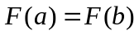．．．．．．．．．．．．．．．．．．．．4分
由罗尔定理知，存在，使得
．．．．．．．．．．．．6分
即．．．．．．．．．．．．．．．．．．．．．．．．．．．．．．．．．．．．．．．．．．．７分

3．如图，在区间上给出函数，问为何值时，图中阴影部分的面积与之和最小？
解：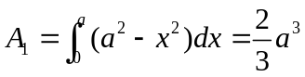．．．．．．．．．．１分
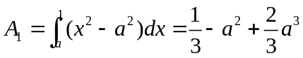．．．．．．．．．２分
所以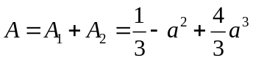．．．．．．．．．．．３分
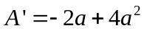．．．．．．．．．．．．．．．．．．．．．．．．．．４分
令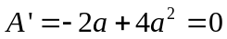，得或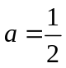．．．．．．．５分
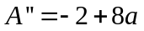，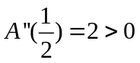．．．．．．．．．．．．．．．．．．６分
所以当时阴影部分的面积与之和最小．．．．．７分

